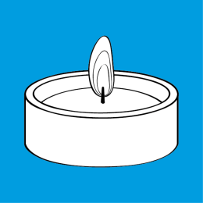
2. týden – VÍRA – být věřící
EVANGELIUM Mt 17,1–9
Ježíšova tvář zazářila jako slunce.
Milé děti, Bůh nám dává dar VÍRY. Víte, co znamená mít víru? Jak se pozná takový věřící člověk? Představte si, že jste v nějaké neosvětlené místnosti, kde není dobře vidět. Všechno se zdá tmavé a ponuré. Díváme se sice na věci, ale nemůžeme rozpoznat jejich tvar, barvu, k čemu slouží. Stačí však zapálit svíčku nebo rozsvítit baterku a hned věci kolem nás vidíme v jejich pravém světle. Vidíme je takové, jaké skutečně jsou. Mít víru tedy neznamená vidět jiné věci, ale vidět stejné věci pod jiným světlem, světlem víry. Pokud se budeme dívat na náš život bez tohoto světla, bude pro nás smutný a prázdný, ale necháme-li v našem životě svítit světlo víry v Boha, najednou všechno dostane ty správné barvy.

Úkoly na tento týden:
- Mít víru v Ježíše, který je laskavý
Dnes se budu také já snažit chovat ke všem laskavě.
- Mít víru v Ježíše, který je plný radosti
Dnes se budu usmívat na všechny lidi, které potkám.
- Mít víru v Ježíše, který je tvůrce pokoje
Dnes se budu snažit nevyvolávat spory.
- Mít víru v Ježíše, který je dobrý
Dnes udělám někomu radost dobrým skutkem.
- Mít víru v Ježíše, který je věrný
Dnes budu věrný v maličkostech – neodejdu od rozdělané práce.
- Mít víru v Ježíše, který je tichý a pokorný srdcem
Dnes se budu snažit nehádat se.

